CAHIER DE PROGRAMME

TECHNIQUES D’AVIONIQUE (280.D0)
DEC-BAC EN AVIONIQUE (280.DU)

Diplôme d’études collégiales (Dec)
Pour obtenir un diplôme d’études collégiales, vous devez avoir satisfait aux trois conditions suivantes :
1. Avoir réussi tous les cours de la grille de votre programme.
2. Avoir réussi l’épreuve uniforme de français, langue d'enseignement et littérature. Cette épreuve ministérielle suit immédiatement le troisième des quatre cours de français. Le résultat de cette épreuve est utilisé pour la sanction des études et, le cas échéant, pour l’admission à l’université. L’obligation de réussite de cette épreuve est la même, tant pour l’étudiant du secteur technique que pour celui du secteur préuniversitaire.
3. Avoir réussi l’épreuve synthèse de votre programme. Dans chacun des programmes, un(ou des) cours est(sont) porteur(s) de cette épreuve et est(sont) identifié(s). La Politique institutionnelle d’évaluation des apprentissages (PIÉA) prévoit que « L’admission à l’épreuve synthèse de programme requiert que l’étudiant soit, à cette session, inscrit aux derniers cours de son programme, exception faite des cours de la formation générale complémentaire. » (Article 5.4.3)

statut « temps plein » et la gratuité scolaire
Pour maintenir le statut « temps plein », l’étudiant doit être inscrit à au moins quatre cours d’un programme d’études collégiales ou à des cours totalisant un minimum de 12 heures par semaine (180 heures par session). L’étudiant inscrit à temps plein a droit à la gratuité scolaire (exempt de droits de scolarité). Seuls les cours du programme de l’étudiant, les cours de mise à niveau et les cours de structures d’accueil universitaire reconnus par le Ministère sont pris en compte pour établir le statut de l’étudiant. L’inscription à un cours non inclus au programme n’est pas autorisée dans ce contexte.

IMPORTANT

Vous devez conserver ce cahier de programme durant toute la durée de vos études collégiales. Il est également disponible sur le site Internet du Cégep au https://mareussite.cegepmontpetit.ca/ena/mon-parcours/mon-programme/cahiers-de-programmes/
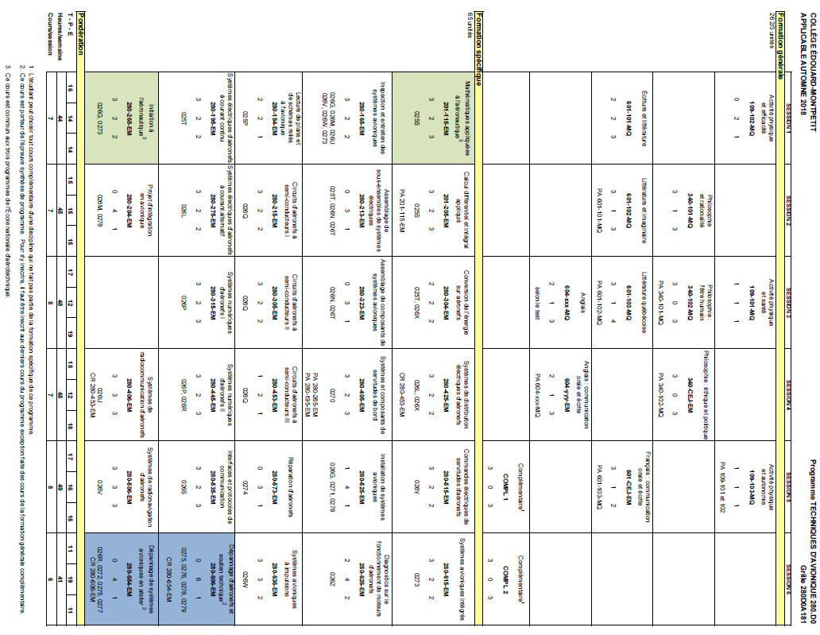
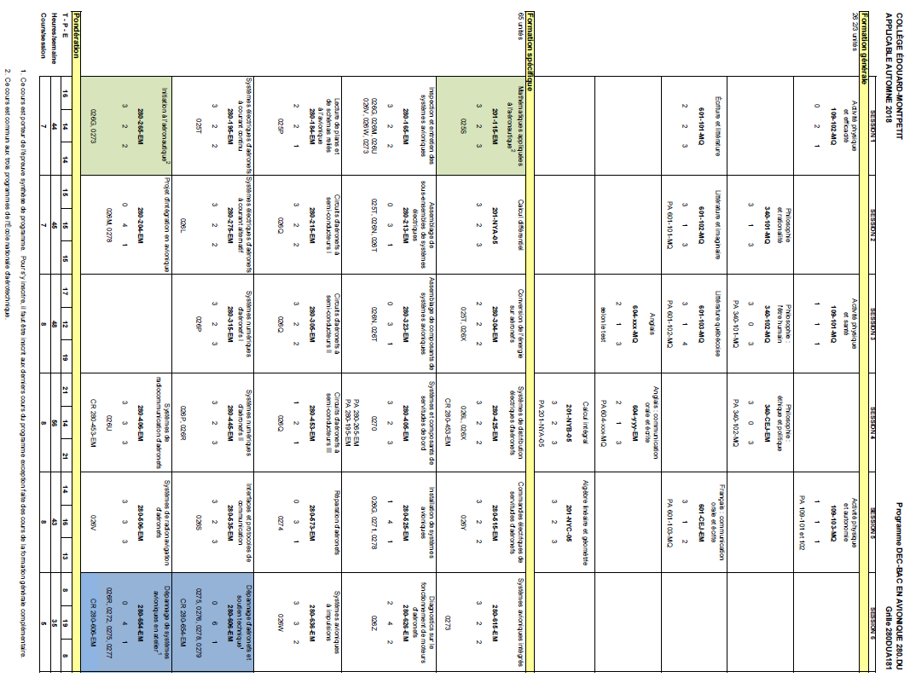

Votre cheminement scolaire
- Offre de cours
Tous les cours de la formation générale sont offerts deux fois par année. Un échec à un cours de la formation générale peut prolonger votre cheminement d’une session.
Les cours de la formation spécifique sont offerts une fois par année; c’est-à-dire que les cours des sessions 1, 3 et 5 sont offerts à l’automne et ceux des sessions 2, 4 et 6 à l’hiver seulement. Un échec à un cours de la formation spécifique peut prolonger votre cheminement d’une année.
- Cheminement
Il est obligatoire de respecter votre cheminement de la formation générale au même rythme que celui de la formation spécifique. Par conséquent, si vous ne respectez pas cette condition, nous serons dans l’obligation d’interrompre l’inscription à vos cours de la formation spécifique, afin que vous rattrapiez votre retard dans votre formation générale.
Les étudiants ayant un cheminement irrégulier, c’est-à-dire ceux qui ne respectent pas le cheminement de leur grille, ne sont pas assurés que leur horaire sera conforme à leur choix de cours initial.
- Français mise à niveau
Même si vous avez réussi votre cours de français secondaire V, il se peut que vous soyez inscrit au cours de français mise à niveau (601-013-EM). Le règlement des conditions d’admission et du cheminement scolaire du Cégep prévoit que tous les étudiants ayant obtenu un résultat final inférieur à 65 % pour le volet écriture du cours de français du 5e secondaire, et qui obtiennent une moyenne générale au secondaire du Ministère inférieure à 75%, se verront imposer un cours de mise à niveau en plus des quatre autres cours de français.
- Site Ma réussite à l’ENA – page Mon parcours
Ce site est un outil de diffusion très important durant votre parcours collégial. Il contient des informations sur plusieurs sujets d’intérêt pour votre parcours au collégial.
Plus particulièrement, la page Mon Parcours contient les informations en lien avec votre cheminement scolaire au Cégep.
Les informations vous sont présentées sous forme de rubriques avec les dates limites à respecter le cas échéant.
Vous y trouverez entre autres les rubriques suivantes :
- Le rôle de l’aide pédagogique individuel (API) ;
- Le processus d’inscription ;
- Les changements de programme ;
- L’annulation de cours ;
- La récupération et la modification de votre horaire ;
- La mention au bulletin « Incomplet » (IN) ;
- La fréquentation scolaire ;
- Etc.
Nous vous invitons à consulter les rubriques de cette page régulièrement. Vous les trouverez à l’adresse suivante : https://mareussite.cegepmontpetit.ca/ena/mon-parcours/
- Sources d’information
Nous vous conseillons de consulter régulièrement les sources d’information suivantes :
- Le site Internet du Cégep (www.cegepmontpetit.ca/ecole-nationale-d-aerotechnique);
- Les services en ligne Omnivox;
- Le site Ma Réussite au Cégep (www.mareussite.cegepmontpetit.ca/ena);
- Le téléaffichage;
- L’agenda étudiant.
- Programme Alternance travail-étude (ATE)
Le programme Alternance travail-étude (ATE) vous offre la chance de participer à des stages rémunérés dans une entreprise québécoise.
Tous les élèves de première année qui sont intéressés peuvent s’inscrire à ce programme au cours de la session d’hiver. Pour s’inscrire, il faut assister à l’une ou l’autre des soirées d’information qui vous seront annoncées à l’hiver.
12. Carte de compétence obligatoire
Des formations non créditées vous seront offertes à l’extérieur de l’horaire normal (par exemple : décembre-janvier, fin de semaine, etc.) pour l’obtention de vos cartes de compétences pour :
- Formation pour opérateur de plate-forme élévatrice et nacelle ;
- Formation pour opérateur de pont roulant;
- Licence radio.
Nous vous suggérons de vous y inscrire dès votre première année puisque ces cartes seront nécessaires pour les cours de la dernière session. Des frais pourront être exigés.
13. Transport Canada
Assistez à la conférence sur les conditions et critères d’obtention de la licence de technicien d’entretien d’aéronefs (TEA) M, E et S. Cette conférence aura lieu un mercredi midi et votre présence est essentielle dès votre première année.
Les sujets abordés seront :
• le certificat d’agrément de Transport Canada, et la différence entre les programmes approuvés et les programmes acceptés ;
• les crédits relatifs à la réussite des blocs-cours (>70% ; absence <5%) ;
• les possibilités de reprises et les tests de conformité ;
• les diplômes, certificats et attestations.

L'ÉPREUVE SYNTHÈSE DE PROGRAMME (ÉSP)
- Pourquoi une épreuve synthèse de programme?
Parce que le Règlement sur le régime des études collégiales (RREC) impose une épreuve synthèse propre à chaque programme conduisant à un diplôme d'études collégiales (DEC). L'épreuve synthèse a pour objet de vérifier l'atteinte par l'étudiant de l'ensemble des objectifs et des standards déterminés par le programme d'études.
- Quel est le but de l’épreuve synthèse de programme?
La Politique institutionnelle d'évaluation des apprentissages (PIÉA) du Cégep précise que :
« L'épreuve synthèse de programme permet de vérifier si l’étudiant a intégré de façon fonctionnelle au regard des situations de travail ou d’études auxquelles il sera confronté au terme de ses études collégiales, les apprentissages déterminés par les objectifs de son programme, tant ceux de la formation générale que ceux de la formation spécifique. » (article 5.4.2)
- Qui doit se soumettre à l'épreuve synthèse de programme?
Tout étudiant évoluant sous les régimes pédagogiques en vigueur depuis l'automne 1994 et qui termine son programme de DEC se voit imposer une épreuve synthèse, peu importe la date à laquelle il a commencé ses études dans ce programme. L'épreuve a lieu à la dernière session de l'étudiant.
- Doit-on réussir l'épreuve synthèse de programme pour obtenir le DEC?
Oui. La réussite de l'épreuve synthèse est une condition nécessaire à l'obtention du DEC depuis la session hiver 1999. (Règlement sur le régime des études collégiales, article 32)
- L’épreuve synthèse de programme est-elle la même dans chaque cégep?
Non. Les modalités d'application de l'imposition d'une épreuve synthèse propre à chaque programme sont définies dans chaque cégep. L'épreuve synthèse sera donc différente d'un cégep à l'autre.
- Qui est admissible à l'épreuve synthèse de programme?
Pour être admis à l'épreuve synthèse, l'étudiant doit être inscrit aux derniers cours de son programme, exception faite des cours de formation générale complémentaire.
- Qui conçoit l'épreuve synthèse de programme?
La description des activités, des composantes et du plan d'évaluation de l'épreuve sera élaborée par la(les) discipline(s) du(des) cours porteur(s).
- Que signifie cours porteur de l'épreuve synthèse de programme?
L'épreuve synthèse s'inscrit dans le cadre d'un(de) cours situé(s) à la dernière session du programme de l'étudiant. Ce(ces) cours est(sont) considéré(s) cours porteur(s) de l'épreuve. L'étudiant devra donc être inscrit au(x) cours porteur(s) de l'épreuve à sa dernière session.
- Est-il possible d’échouer à l’épreuve et de réussir le(s) cours porteur(s)?
Non.
- Est-il possible de réussir l’épreuve et d’échouer au(x) cours porteur(s)?
Non.
L’épreuve synthèse de programme constitue l’outil de mesure de l’atteinte des compétences visées par le programme Techniques d’avionique (280.D0). Ces compétences sont exposées dans le Portrait du diplômé.
- Portrait du diplômé en Techniques d’avionique
Le programme est composé de 14 cours de formation générale et de 29 cours de formation spécifique. Pour déterminer ces derniers, il a fallu constituer le portrait du diplômé. C’est à partir des 28 objectifs ministériels qu’on a pu identifier les cinq compétences qui forment ce portrait :
- Maîtriser les bases scientifiques et celles de la fonction de travail
- Maîtriser les fondements de l’avionique
- Effectuer des vérifications ou des inspections ponctuelles ou planifiées de systèmes
- Effectuer des réparations ou des modifications ponctuelles ou planifiées
- Dépanner et assurer un soutien technique
- Contribution de la formation générale au programme d’études de l’étudiant

La formation générale fait partie intégrante de chaque programme d’études et, dans une perspective d’approche programme, elle s’articule à la formation spécifique en favorisant le développement de compétences nécessaires à l’ensemble des programmes d’études. À ce titre, elle contribue au développement des compétences qui définissent le portrait du diplômé de chacun des programmes d’études à travers les cours de la formation générale complémentaire et, de façon particulière, des quatre disciplines suivantes :

- Français, langue d’enseignement et littérature;

- Philosophie;

- Anglais, langue seconde;

- Éducation physique.

À la fin de ses études collégiales, grâce aux cours de la formation générale, le diplômé saura apprécier des œuvres littéraires, des textes et d’autres productions artistiques issus d’époques et de courants d’idées différents. Il aura acquis la maîtrise de la langue française, grâce à laquelle il aura appris à bien communiquer à l'oral comme à l'écrit. Il aura appris à analyser des œuvres ou des textes philosophiques issus d’époques et de courants d’idées différents. Il saura faire preuve d'une pensée rationnelle, critique et éthique. Il saura maîtriser les règles de base du discours et de l'argumentation. Il aura acquis une meilleure connaissance de la langue anglaise et aura amélioré sa communication à l’oral comme à l’écrit dans cette langue. Il aura appris à adopter un mode de vie sain et actif et à reconnaître l'influence du mode de vie sur la pratique de l'activité physique et sportive. Grâce aux cours de la formation générale, l’étudiant sera capable de faire preuve d’autonomie, de créativité dans sa pensée et ses actions. Il aura développé des stratégies qui favorisent le retour réflexif sur ses savoirs et son agir. Enfin, par le biais de la formation générale complémentaire, il aura appris à s'ouvrir à des champs de l'activité humaine autres que son domaine de spécialisation.
- Objectifs de la formation spécifique
Le programme Techniques d’avionique vise à former des personnes aptes à exercer la profession de technicien en avionique. Il leur permet de réaliser correctement, avec des performances acceptables au seuil d’entrée sur le marché du travail, les tâches et les activités de la profession telles qu’exercées dans les organisations exploitant des aéronefs, dans les entreprises de réparation, de révision, d’entretien ou de fabrication d’aéronefs et de composants d’aéronefs.
La définition de la profession retenue est celle du Conseil canadien de l’entretien des aéronefs (CCEA) : « s’occupe principalement d’entretien en ligne (à bord) d’aéronefs. Il dépanne, essaie, règle, répare et entretient les systèmes et composants électriques d’aéronefs, y compris l’équipement de radiocommunication et de radionavigation ». Il peut également travailler « dans un grand atelier de réparation et de révision dans un cadre de chaîne de fabrication. Ses tâches comprennent le démontage, le contrôle, la réparation, le remontage et l’essai des radios, des instruments, des générateurs, des systèmes de navigation et autres composants électroniques. »
Lors de l’élaboration du programme, le Ministère a considéré certaines activités de travail comme illustration des orientations du programme :
- l’assemblage ou l’installation de systèmes
- la modification des systèmes
- l’inspection des systèmes
- le diagnostic des problèmes de fonctionnement des systèmes
- la réparation des systèmes
- le soutien technique et notamment le soutien technique opérationnel
- des activités relatives à l’inspection et à l’entretien planifié
- la participation à la conception de systèmes

La formation spécifique du programme Techniques d’avionique comporte également des intentions éducatives particulières. Elle vise en effet à susciter l’habitude de rechercher avant tout la qualité du travail dans l’accomplissement des activités, tout en respectant systématiquement les normes et la réglementation propres à l’aéronautique, à l’environnement et la santé et sécurité au travail. La personne sera également en mesure de travailler avec de la documentation technique rédigée aussi bien en anglais qu’en français.
Maîtriser les bases scientifiques et celles de la fonction de travail
026G* Analyser la fonction de travail
025S Modéliser et interpréter des résultats mathématiques appliqués à l’aérospatiale
026M* Effectuer des activités relatives à l’inspection et à l’entretien planifiés
026U* Vérifier des systèmes de communication d’aéronefs
026V* Vérifier des systèmes de radionavigation d’aéronefs à très hautes et à ultra-hautes fréquences
026W* Vérifier des systèmes de radionavigation d’aéronefs par impulsion et à super-hautes fréquences
0273 Vérifier des systèmes de gestion de vol et de navigation à l’estime
Maîtriser les fondements de l’avionique
025T Effectuer l’entretien de circuits à courant continu sur un aéronef
026L Dépanner des circuits à courant alternatif sur un aéronef
026P* Résoudre des problèmes de logique combinatoire et séquentielle
026Q Dépanner des systèmes électroniques analogiques sur un aéronef
026R Dépanner des circuits et des systèmes numériques sur un aéronef
026X Vérifier des systèmes de génération et de distribution électriques d’aéronefs
Effectuer des réparations ou des modifications ponctuelles ou planifiées
026G* Analyser la fonction de travail
025P* Interpréter des schémas, des dessins et des plans d’assemblage et d’installation
026M* Effectuer des activités relatives à l’inspection et à l’entretien planifiés
026N Assembler des sous-ensembles de systèmes électriques d’aéronefs
026T Assembler des composants de systèmes avioniques
0271 Installer des systèmes avioniques
0274 Réparer et modifier des systèmes avioniques sur un aéronef
0278* Apporter un soutien technique à la conception de systèmes avioniques

Effectuer des vérifications ou des inspections ponctuelles ou planifiées de systèmes
026S Effectuer des interventions relatives aux interfaces et aux protocoles de communication
026U* Vérifier des systèmes de communication d’aéronefs
026V* Vérifier des systèmes de radionavigation d’aéronefs à très hautes et ultra-hautes fréquences
026W* Vérifier des systèmes de radionavigation d’aéronefs par impulsion et à super hautes fréquences
026Y Vérifier des systèmes asservis d’aéronefs
026Z Poser des diagnostics relatifs au fonctionnement de moteurs d’aéronefs
0270 Vérifier des systèmes et des composants avioniques de servitudes de bord
0273 Vérifier des systèmes de gestion de vol et de navigation à l’estime
Dépanner et assurer un soutien technique
0272 Réparer et modifier des systèmes avioniques en atelier
0275 Modifier des procédures et transmettre de l’information technique
0276 Dépanner des systèmes avioniques sur un aéronef
0277 Dépanner des systèmes avioniques en atelier
0278* Apporter un soutien technique à la conception de systèmes avioniques
0279 Apporter un soutien technique opérationnel

* Plusieurs compétences se retrouvent dans d’autres volets
- Cours porteur de l’épreuve synthèse de programme
En Techniques d’avionique, la réussite de l’épreuve synthèse de programme est conditionnelle à la réussite des cours Dépannage d’aéronefs et soutien technique (280-606-EM) et Dépannage de systèmes avioniques en atelier (280-654-EM).
- Contexte de réalisation de l’épreuve synthèse

Objectif de l’épreuve synthèse de programme en Techniques d’avionique
L’objectif de l’épreuve synthèse du programme d’avionique est de vérifier que l’étudiant a réalisé une synthèse des outils d’analyse qu’il a développé durant sa formation et qu’il est capable de mettre à profit les compétences acquises pour effectuer un travail quotidien de technicien en avionique tant au niveau du travail sur aéronef qu’en atelier.

contexte de réalisation de l’épreuve synthèse

Travail sur aéronef
La partie de l’épreuve synthèse réalisée dans le cadre du cours Dépannage d’aéronefs et soutien technique (280-606-EM) consiste en une mise en situation durant laquelle l’étudiant devra démontrer sa capacité d’effectuer la remise en service d’un système avionique sur un aéronef. Pour cela, il devra :
- Trouver l’information dans les différents manuels de l’appareil, les informations pertinentes tant au niveau du système à dépanner qu’au niveau de l’aéronef en général.
- Vérifier les paramètres de fonctionnement du système et confirmer la défectuosité.
- Effectuer un démontage complet ou partiel du système.
- Réaliser des mesures pertinentes.
- Analyser les résultats et poser un diagnostic.
- Réparer le système.
- Vérifier la conformité du fonctionnement du système.
- Effectuer les tâches de fin de travail.
- Rédiger un rapport.

Travail en atelier
La partie de l’épreuve synthèse réalisée dans le cadre du cours Dépannage de systèmes avioniques en atelier (280-654-EM) consiste en une mise en situation durant laquelle l’étudiant devra démontrer sa capacité d’effectuer la remise en service d’un appareil avionique en atelier. Pour cela, il devra :
- Trouver dans le manuel les informations pertinentes.
- Vérifier les paramètres de fonctionnement de l’appareil et confirmé la défectuosité.
- Effectuer un démontage complet ou partiel de l’appareil.
- Réaliser des mesures pertinentes.
- Analyser les résultats et poser un diagnostic.
- Réparer l’appareil.
- Vérifier la conformité du fonctionnement de l’appareil.
- Effectuer les tâches de fin de travail.
- Rédiger un rapport.
- Plan d'évaluation de l'épreuve synthèse
6.1 Pondération
La partie de l'épreuve synthèse réalisée dans le cadre du cours Dépannage d’aéronefs et soutien technique (280-606-EM) compte pour 60 % de la note du cours. Le seuil de réussite de l’épreuve synthèse est de 80 %.
La partie de l’épreuve synthèse réalisée dans le cadre du cours Dépannage de systèmes avioniques en atelier (280-654-EM) compte pour 60 % de la note du cours. Le seuil de réussite de l’épreuve synthèse est de 80 %.

6.2 Grille d’évaluation de l’épreuve synthèse de programme en Techniques d’avionique, aspect : TRAVAIL SUR AÉRONEF.

Compétence | Objectifs | Contextes | Critères | Pondération
Dépanner des systèmes avioniques sur un aéronef. | - Prendre connaissance du bon travail. | A partir de la feuille de travail.  Au moment de l’épreuve synthèse. | Explications correctes du problème. | 2 % à 5 %
 | - Rechercher l’information. | A partir de la feuille de travail.  Au moment de l’épreuve synthèse. | Documentation complète et bien sélectionnée. | 8 % à 10 %
 | - Planifier le travail. | A partir de la feuille de travail.  Au moment de l’épreuve synthèse. | Aspect logique du déroulement des travaux. | 10 % à 15 %
 | - Effectuer le démontage des systèmes défectueux. | A partir de la feuille de travail.  Au moment de l’épreuve synthèse. | Choix de l’appareil de mesure.  Précision de la mesure.  Respect des règles de sécurité. | 20 % à 25 %
 | - Effectuer l’inspection des circuits et des composants. | A partir de la feuille de travail.  Au moment de l’épreuve synthèse. | Interrelation correcte entre les mesures et le mauvais fonctionnement du système. | 15 % à 20 %
 | - Effectuer la réparation des circuits et des composants des systèmes défectueux. | A partir de la feuille de travail.  Au moment de l’épreuve synthèse. | Exactitude du diagnostic. | 15 % à 20 %
 | - Apporter les correctifs nécessaires. | A partir de la feuille de travail.  Au moment de l’épreuve synthèse. | Conformité des correctifs apportés aux normes en vigueur pour le type d’aéronef. | 25 % à 30 %
 | - Rédiger un rapport. | A partir de la feuille de travail.  Au moment de l’épreuve synthèse. | Qualité du français.  Utilisation de la phraséologie approuvée.  Précision et concision des du texte. | 5 % à 10 %

6.3 Grille d’évaluation de l’épreuve synthèse de programme en Techniques d’avionique, aspect : TRAVAIL EN ATELIER.

Compétence | Objectifs | Contextes | Critères | Pondération
Dépanner des systèmes avioniques en atelier. | - Prendre connaissance de la nature du problème. | A partir de la feuille de travail.  Au moment de l’épreuve synthèse. | Explications correctes du problème. | 2 % à 5 %
 | - Rassembler l’information nécessaire. | A partir de la feuille de travail.  Au moment de l’épreuve synthèse. | Documentation complète et bien sélectionnée. | 2 % à 5 %
 | - Planifier le travail. | A partir de la feuille de travail.  Au moment de l’épreuve synthèse. | Aspect logique du déroulement des travaux. | 10 % à 15 %
 | - Effectuer des tests. | A partir de la feuille de travail.  Au moment de l’épreuve synthèse. | Choix de l’appareil de mesure.  Précision de la mesure.  Respect des règles de sécurité. | 15 % à 20 %
 | - Analyser les données recueillies. | A partir de la feuille de travail.  Au moment de l’épreuve synthèse. | Interrelation correcte entre les mesures et le mauvais fonctionnement du système. | 20 % à 25 %
 | - Déterminer les causes des anomalies et des défectuosités. | A partir de la feuille de travail.  Au moment de l’épreuve synthèse. | Exactitude du diagnostic. | 20 % à 25 %
 | - Effectuer le remontage des systèmes. | A partir de la feuille de travail.  Au moment de l’épreuve synthèse. | Conformité des correctifs apportés aux normes en vigueur pour le type d’aéronef. | 5 % à 10 %
 | - Effectuer la vérification de conformité du système. | A partir de la feuille de travail.  Au moment de l’épreuve synthèse. | Choix de l’appareil de mesure.  Précision de la mesure.  Décision exacte sur la validité des performances de l’appareil par rapport aux standards. | 20 % à 25 %
 | - Consigner l’information. | A partir de la feuille de travail.  Au moment de l’épreuve synthèse. | Qualité du français.  Utilisation de la phraséologie approuvée.  Précision et concision du texte. | 5 % à 10 %
 | - Ranger et nettoyer le lieu de travail. | A partir de la feuille de travail.  Au moment de l’épreuve synthèse. | Aucun oubli. | 0,5 % à 1 %

MEQ.1999, Études préliminaires sur les besoins de formation, p. 10

